Izrežite sličice životinja i riječi. Uparite sličicu životinje s riječi, zalijepite u bilježnicu jedno pokraj drugog te napišite riječ. Pročitajte što ste napisali.



riba

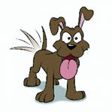

miš



pijetao

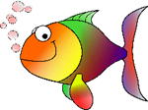

mačka

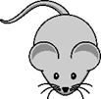

pčela

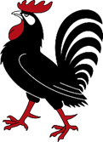

pas

žaba

